玉溪师范学院 至 学年 学期期末考试试卷
装 订 线

请考生注意：答题时不要超过“装订线”，否则后果自负。
课程名称：《××××××××》 （试卷编号： ）
（本卷满分×××分，考试时间×××分钟）

考试方式: |  | 考试 |  | 考查 | ( |  | 闭卷 |  | 开卷 |  | 仅理论部分 |  | 其他 | )

学院： 专业： 班 级：

学号： 姓名： 任课教师：

考试地点： 考试时间: 月 日 时 分
题号 | 一 | 二 | 三 | 四 | 五 | 六 | 七 | 八 | 总分
得 分
评卷人
复核人 | 整张试卷所有复核工作由任课教师负全责，请任课教师仔细复核后签名。  任课教师复核签名：
一、填空题（本大题共×题，每空×分，共×分）
得分

二、名词解释（本大题共×题，每空×分，共×分）
得分

三、单项选择题（选择正确答案的字母填入括号；本大题共×题，每小题×分，共×分）
得分

四、多项选择题（下面各题所给的备选答案中至少有两项是正确的，请将正确答案的字母填入括号，多选或漏选均不得分，本大题共×题，每小题×分，共×分）
得分

五、判断题（本大题共×题，正确的打“√”，错误的打“×”，每题×分，共×分）

六、简答题（本大题共×题，每小题×分，共×分）
装 订 线

请考生注意：答题时不要超过“装订线”，否则后果自负。
得分

七、分析题（本大题共×题，每小题×分，共×分）
装 订 线

请考生注意：答题时不要超过“装订线”，否则后果自负。
得分

八、论述题（本大题共×题，每小题×分，共×分）
装 订 线

请考生注意：答题时不要超过“装订线”，否则后果自负。
得分

*********页面设置见背面第2页***********

页面设置
1、页边距：
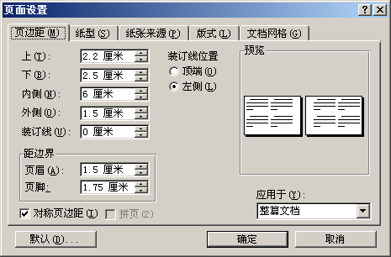
2、纸张大小（8K）
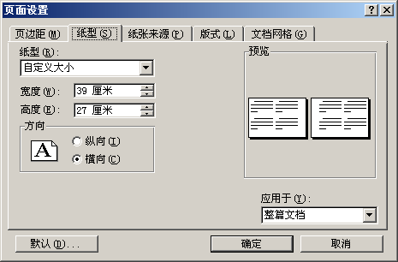
3、分栏

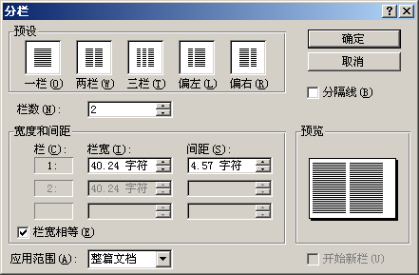
装 订 线

请考生注意：答题时不要超过“装订线”，否则后果自负。
4、字体大小
（1）表头：黑体，三号 （2）课程名称：黑体，小三号
（3）考生信息：黑体，11号 （4）统分表：宋体，五号，加粗
（5）试卷大题标题：黑体，小四号；括号内的备注为：宋体，五号
（6）每道小题内容：宋体，五号，行间距：1.25

